

**UNIVERSIDAD AUTÓNOMA DE NUEVO LEÓN**

FACULTAD DE CIENCIAS FÍSICO MATEMÁTICAS

**PrograWeb 2**

**1er Avance Proyecto**

**Profesor:**

Bustamante Rivera Carlos Alberto 1852274

Mendez Estrada Erick Franco 197063

Maximiliano De Mendieta Cavazos

3 - Marzo- 2025

* **Diseño Técnico de la aplicación**

**Aplicación para venta de automóviles**La aplicación web tiene como objetivo conectar a compradores y vendedores de automóviles a través de una plataforma intuitiva y eficiente. Los vendedores pueden crear un catálogo con sus autos en venta, proporcionando detalles como modelo, año, marca, color, precio, kilometraje y fotos. Los compradores pueden explorar un catálogo general o filtrar búsquedas según sus preferencias, además de contactar a los vendedores mediante un chat integrado y agendar citas para ver los vehículos en persona. La plataforma facilita la comunicación entre ambas partes y optimiza el proceso de compra-venta de autos.

* Detalle de las Pantallas

Para Clientes:

· **Registro e inicio de sesión:** Los clientes pueden crear una cuenta o iniciar sesión para acceder a la plataforma.

· **Perfil de usuario:** Los clientes tendrán un perfil con su información personal y un historial de compras.

· **Modificar información:** El cliente puede modificar su información en cualquier momento.

· **Página principal:** Los clientes pueden ver los autos disponibles, con filtros de búsqueda (marca, modelo, año, categoría).

· **Catálogo de autos:** en este aparecerán todos los autos que ese vendedor tenga en venta, también aparecerá la calificación del vendedor y sus reseñas.

· **Contacto con vendedores:** Los clientes pueden enviar mensajes a los vendedores para consultar detalles de los autos.

· **Realizar citas:** puedes realizar citas para ver el vehículo por medio de la plataforma.

· **Reseñas y calificaciones:** Los clientes pueden dejar reseñas y calificaciones sobre los vendedores después de una compra.

Para Vendedores:

· **Registro e inicio de sesión:** Los vendedores pueden crear una cuenta o iniciar sesión para acceder a la plataforma.

· **Modificar información:** El vendedor puede modificar su información en cualquier momento.

· **Publicar autos en venta:** Pueden agregar autos con fotos, descripción, precio y ubicación.

· **Catálogo de autos:** en este aparecerán todos los autos que ese vendedor tenga en venta y también aparecerá su calificación.

· **Modificar información:** Los vendedores pueden modificar la información de sus publicaciones.

· **Chat con clientes:** Los vendedores pueden recibir y responder mensajes de clientes interesados en sus autos.

* **Diseño de pantallas - Usuario**

**(Login)**

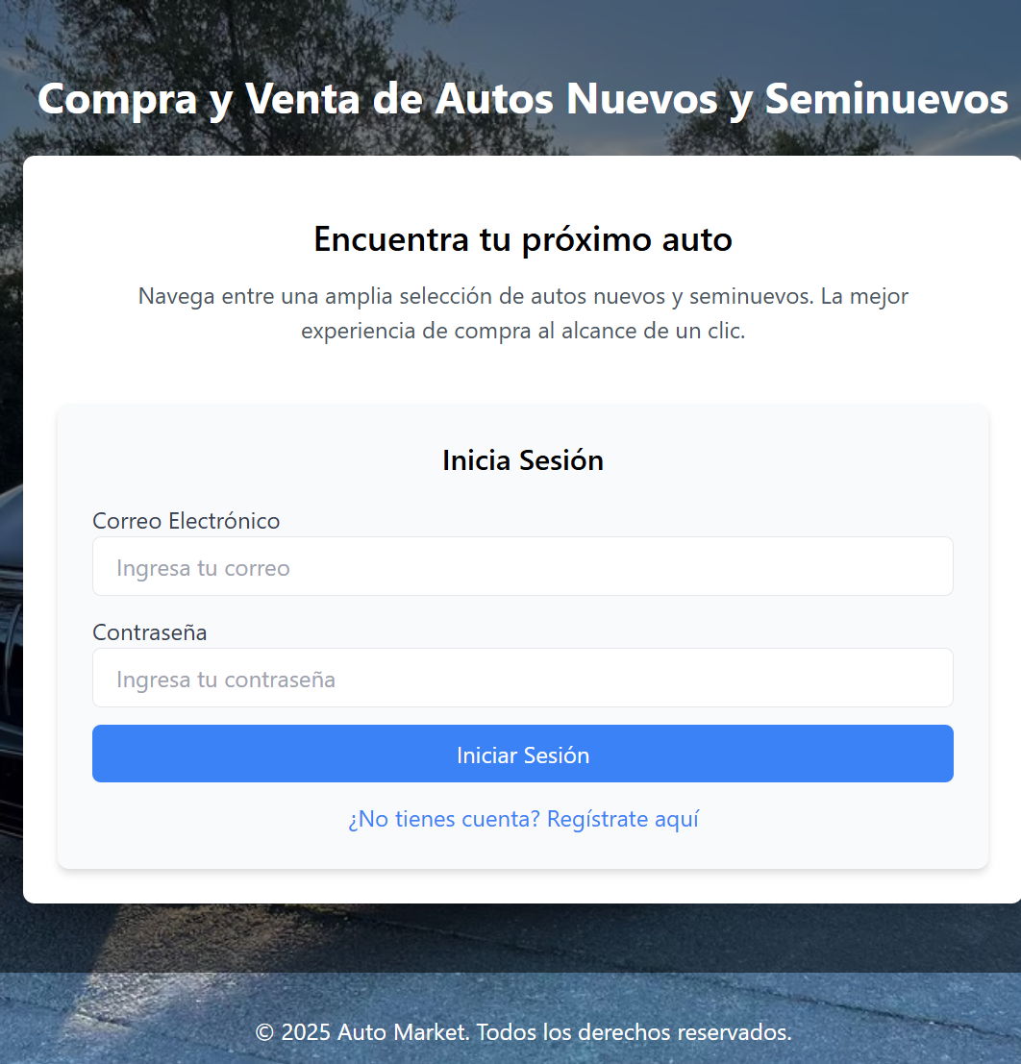

**Registro**

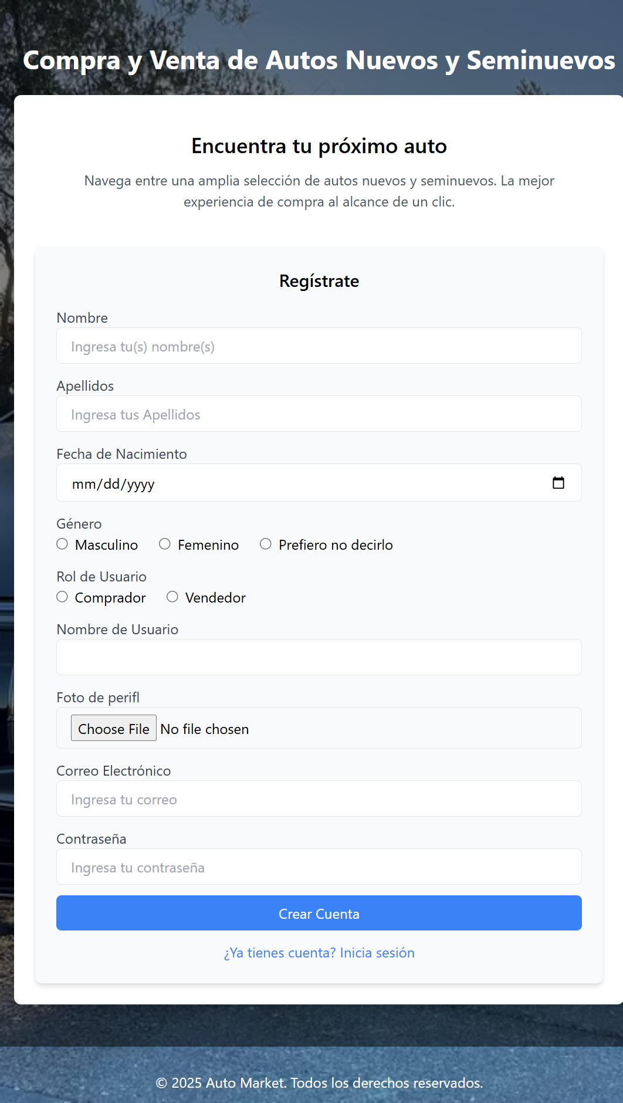

**Inicio**

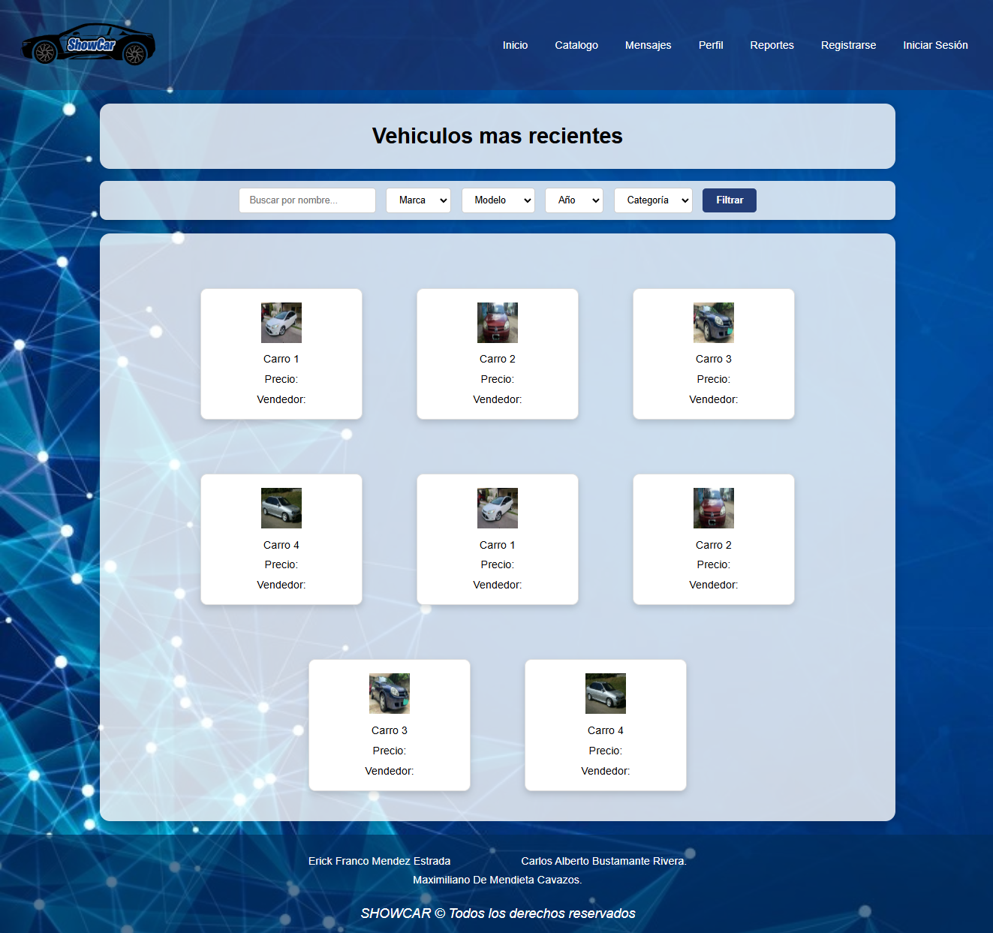

**Perfil Usuario**

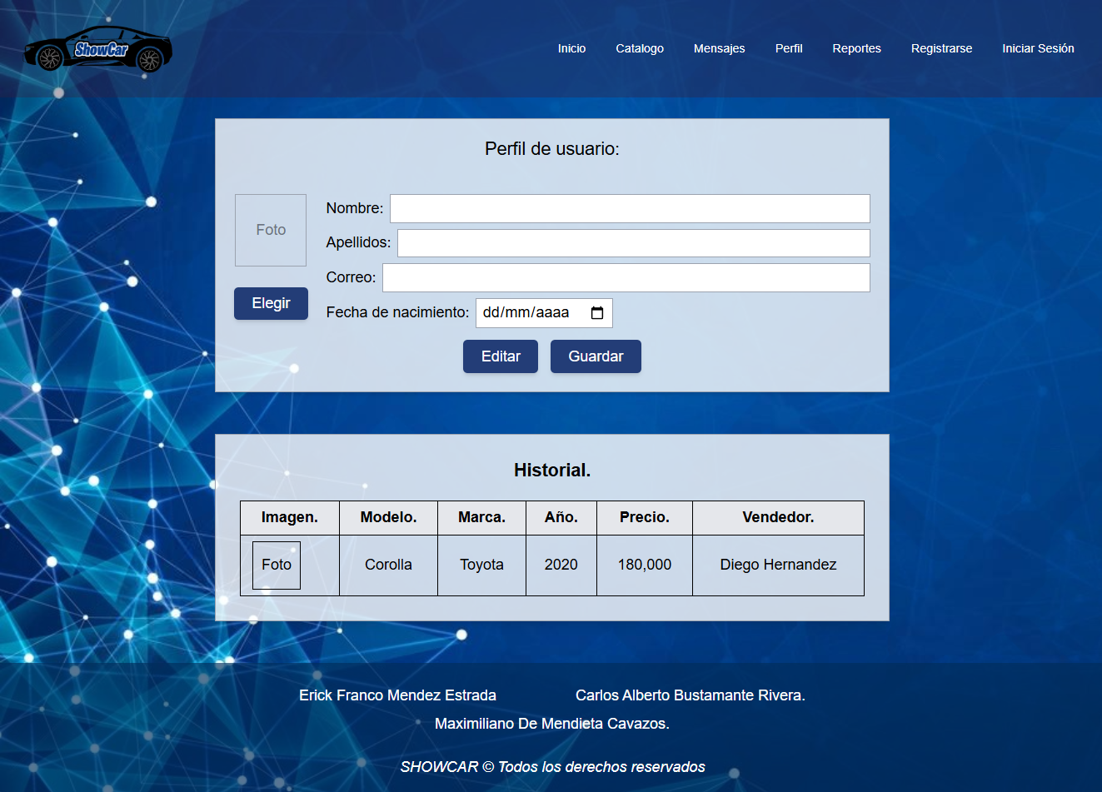

**Detalle Auto - Usuario**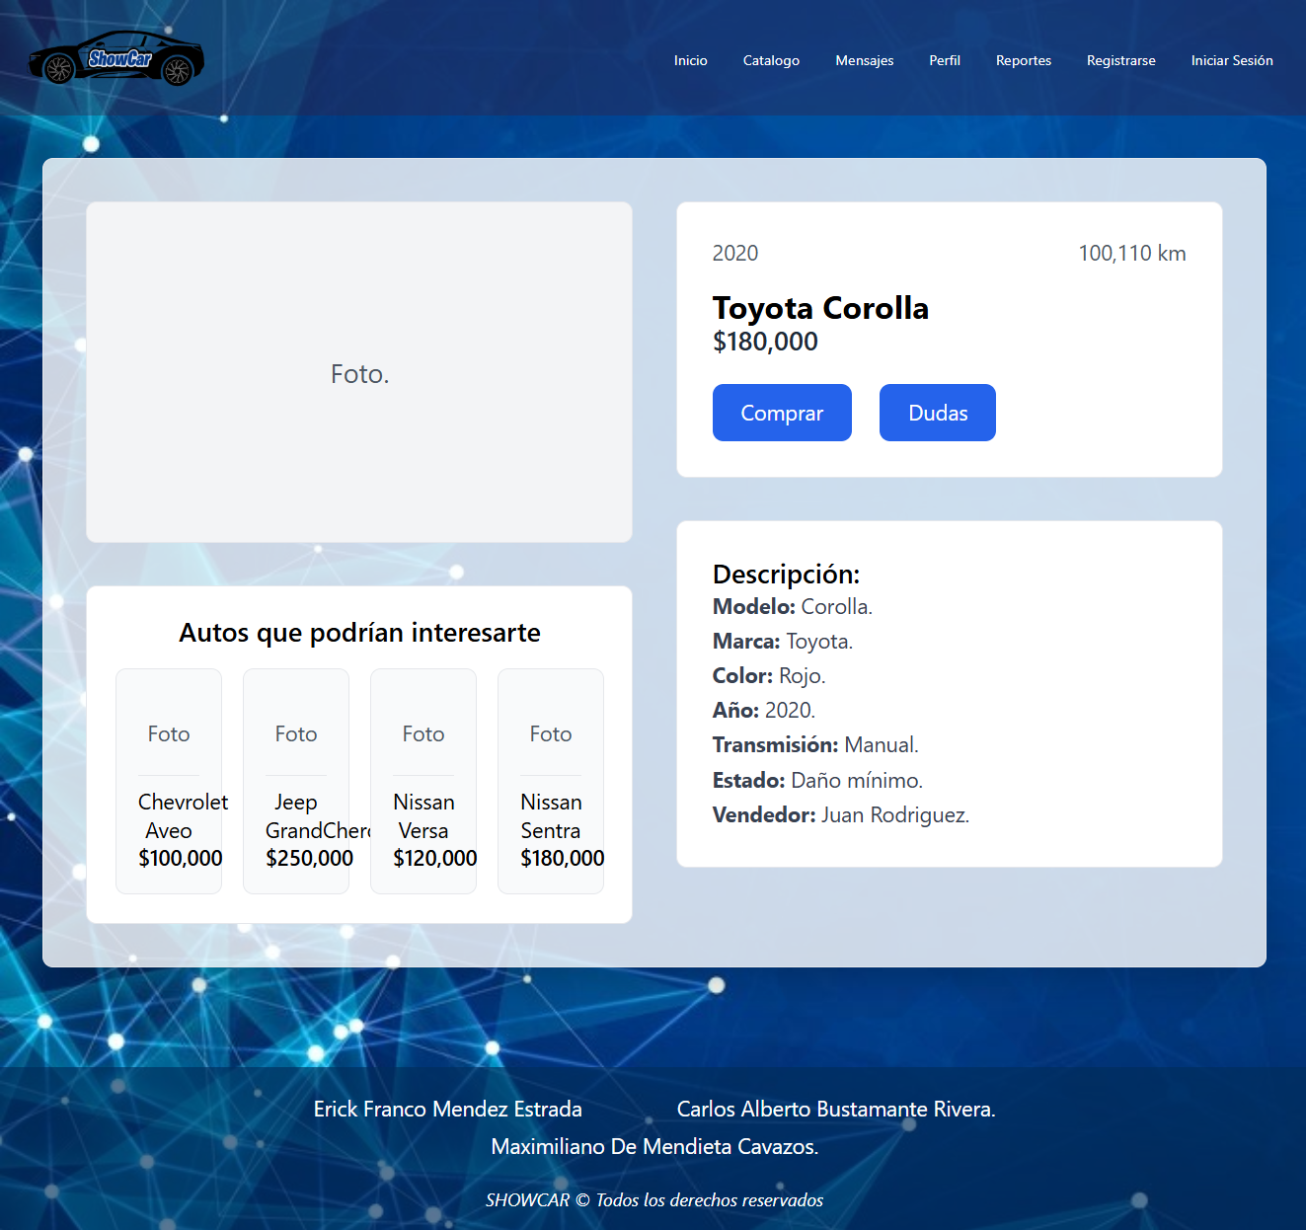

**Comprar Auto**

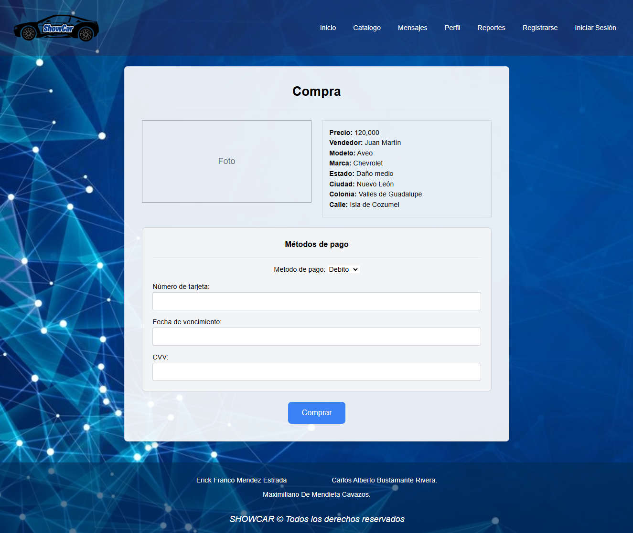

**Chats de Usuario**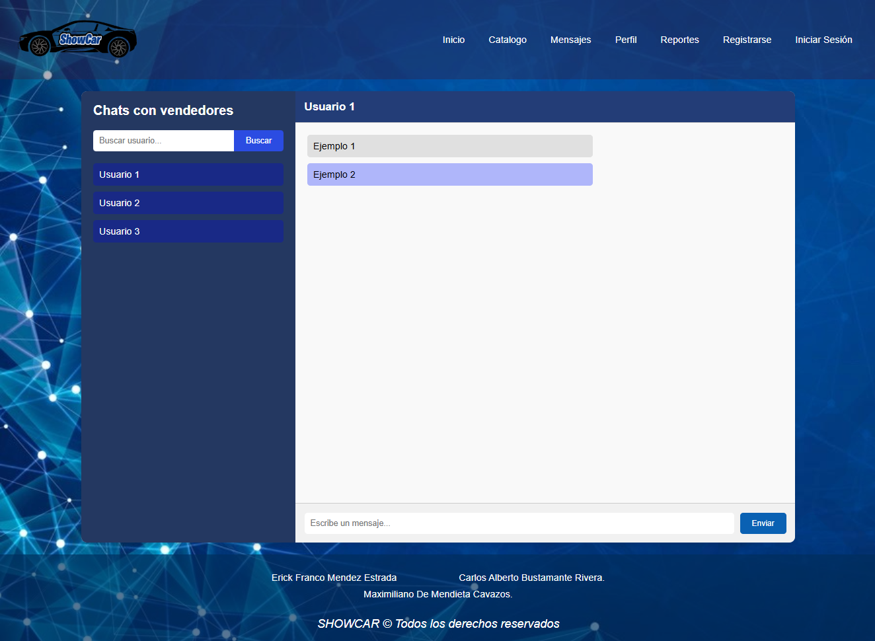

**Catalogo - Usuario**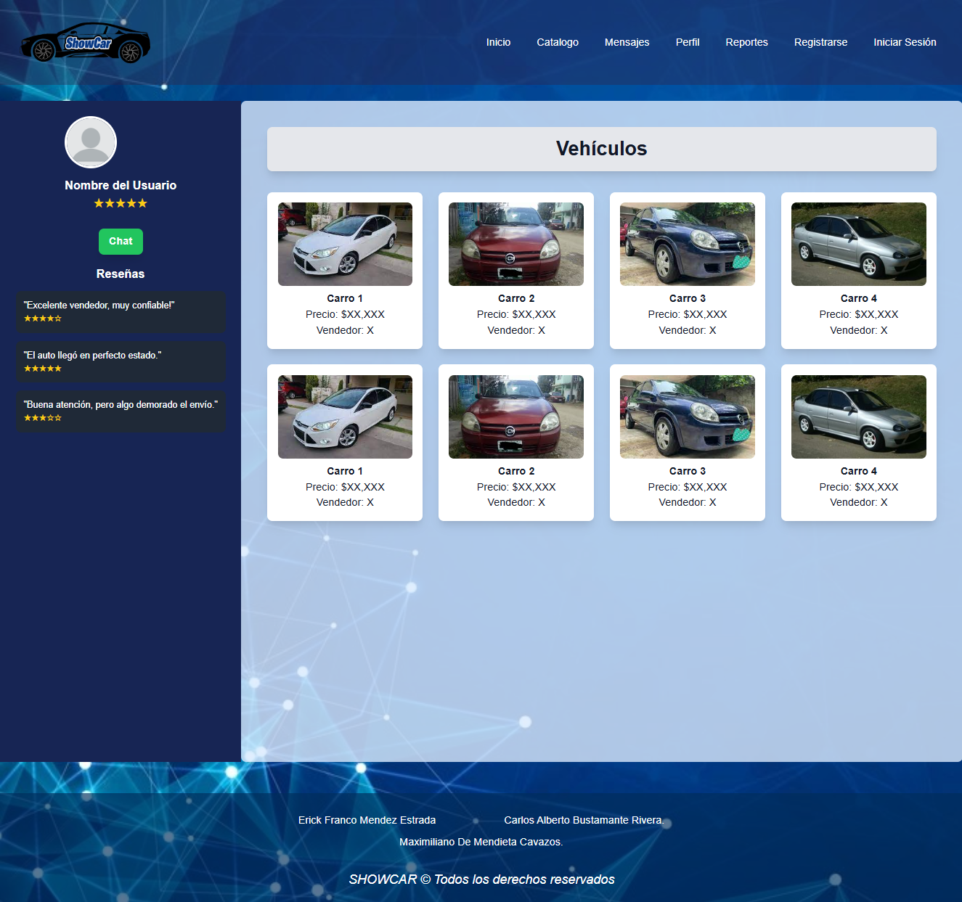

**Escribir Reseña**

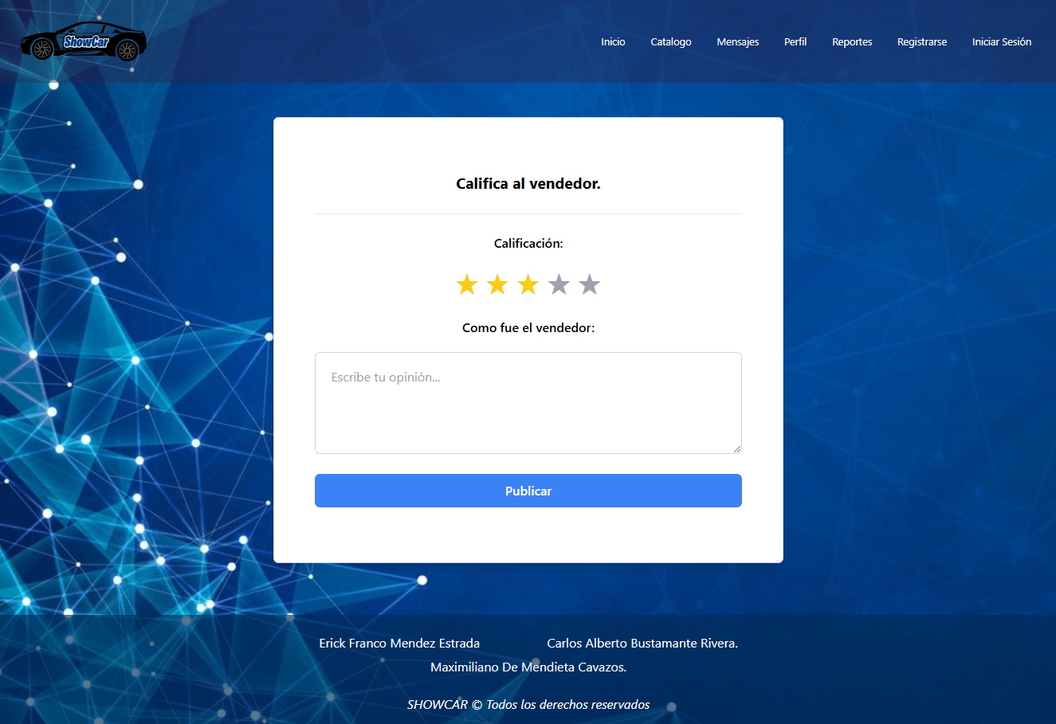

* **Diseño de pantallas - Vendedor**

**Login**



**Registro**



**\**

**k**

**Inicio**



**Perfil Vendedor**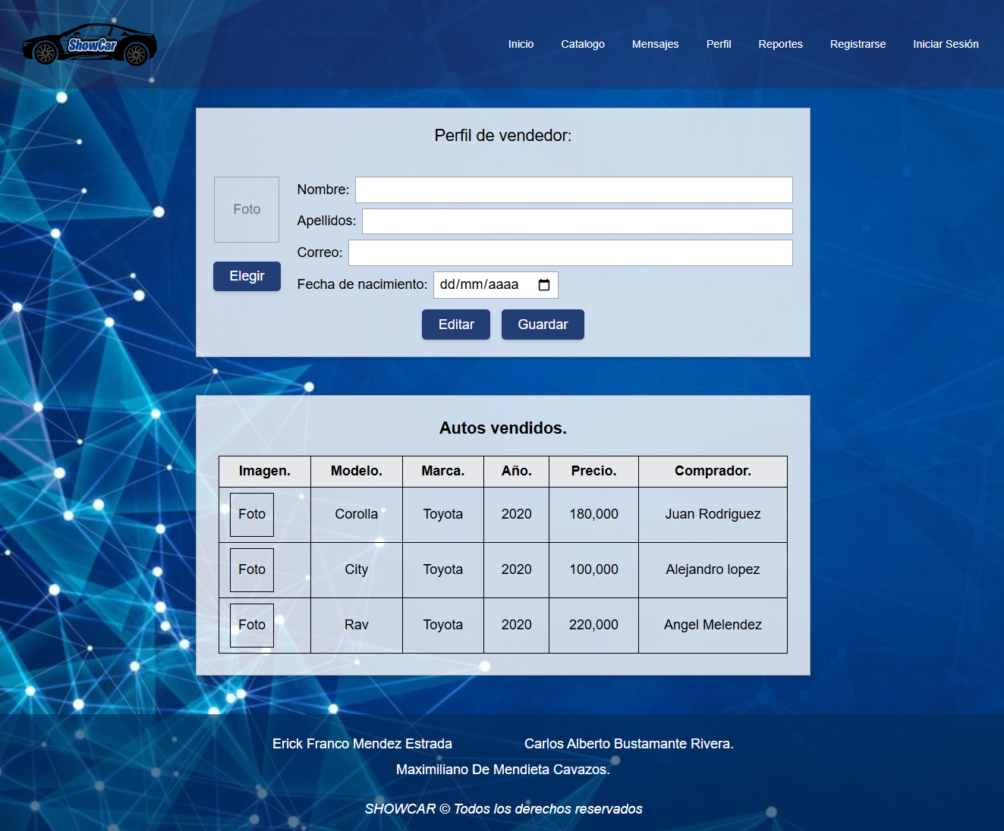

**Publicar Auto**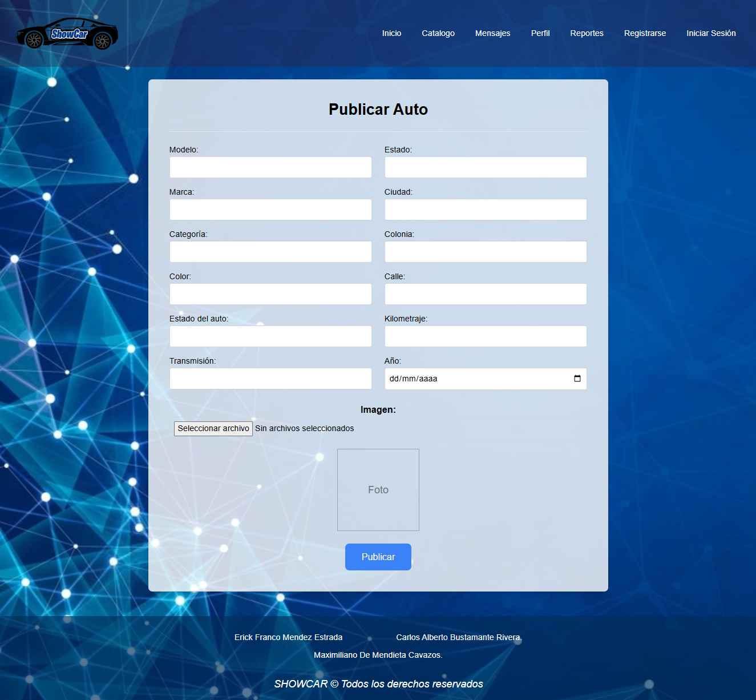

**Reportes**

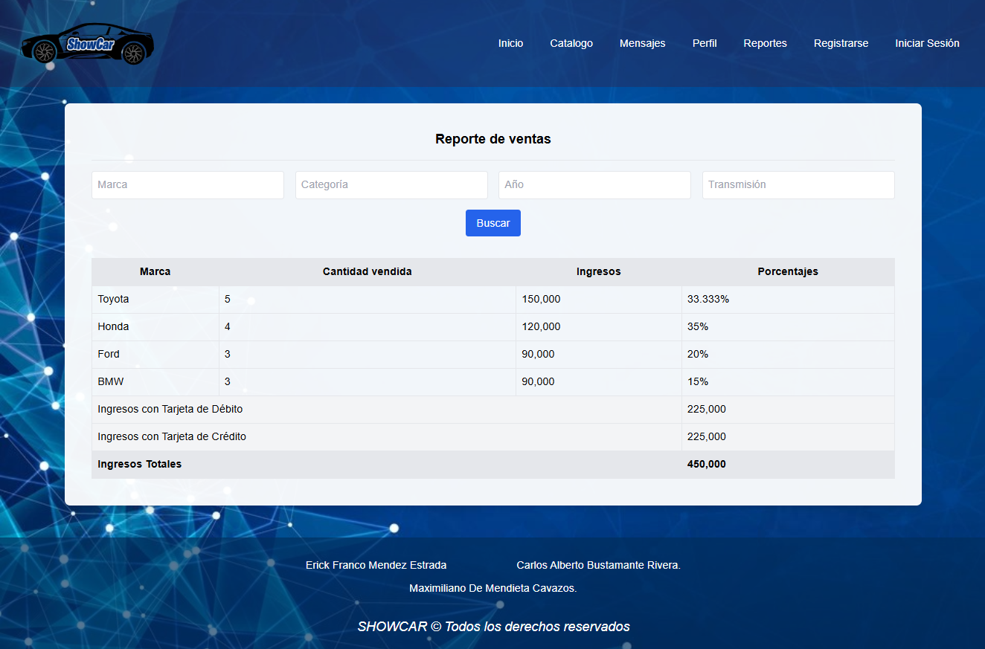

**Catalogo-Auto**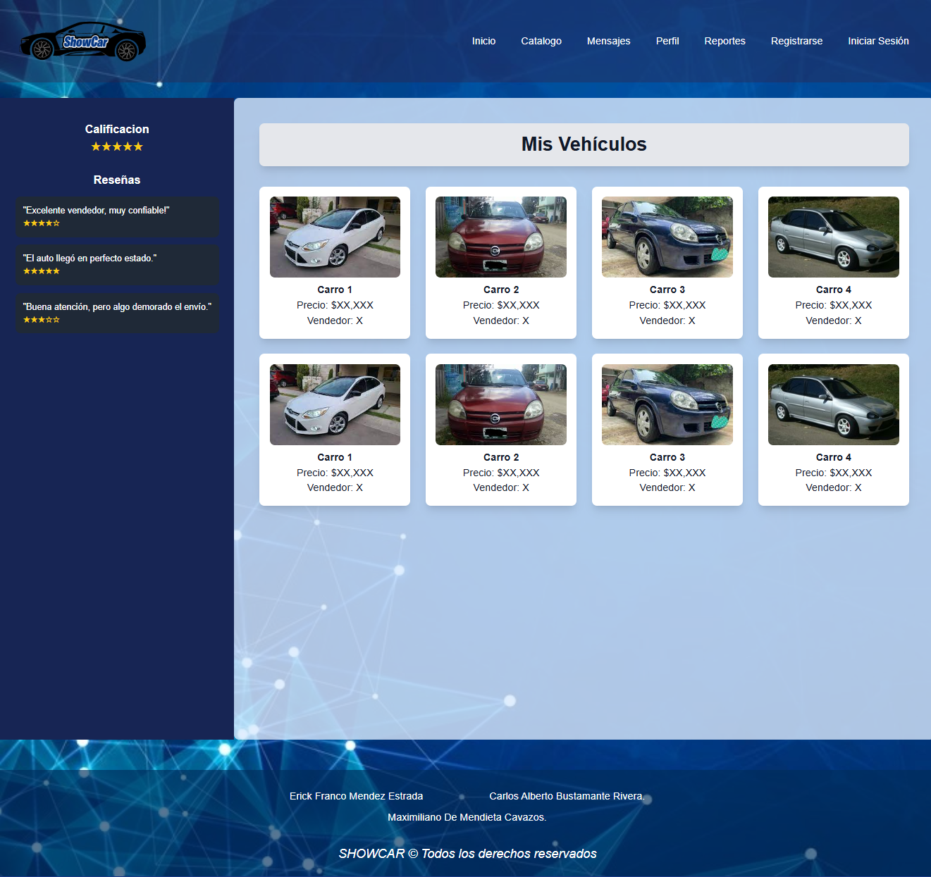

**Detalle-Auto**

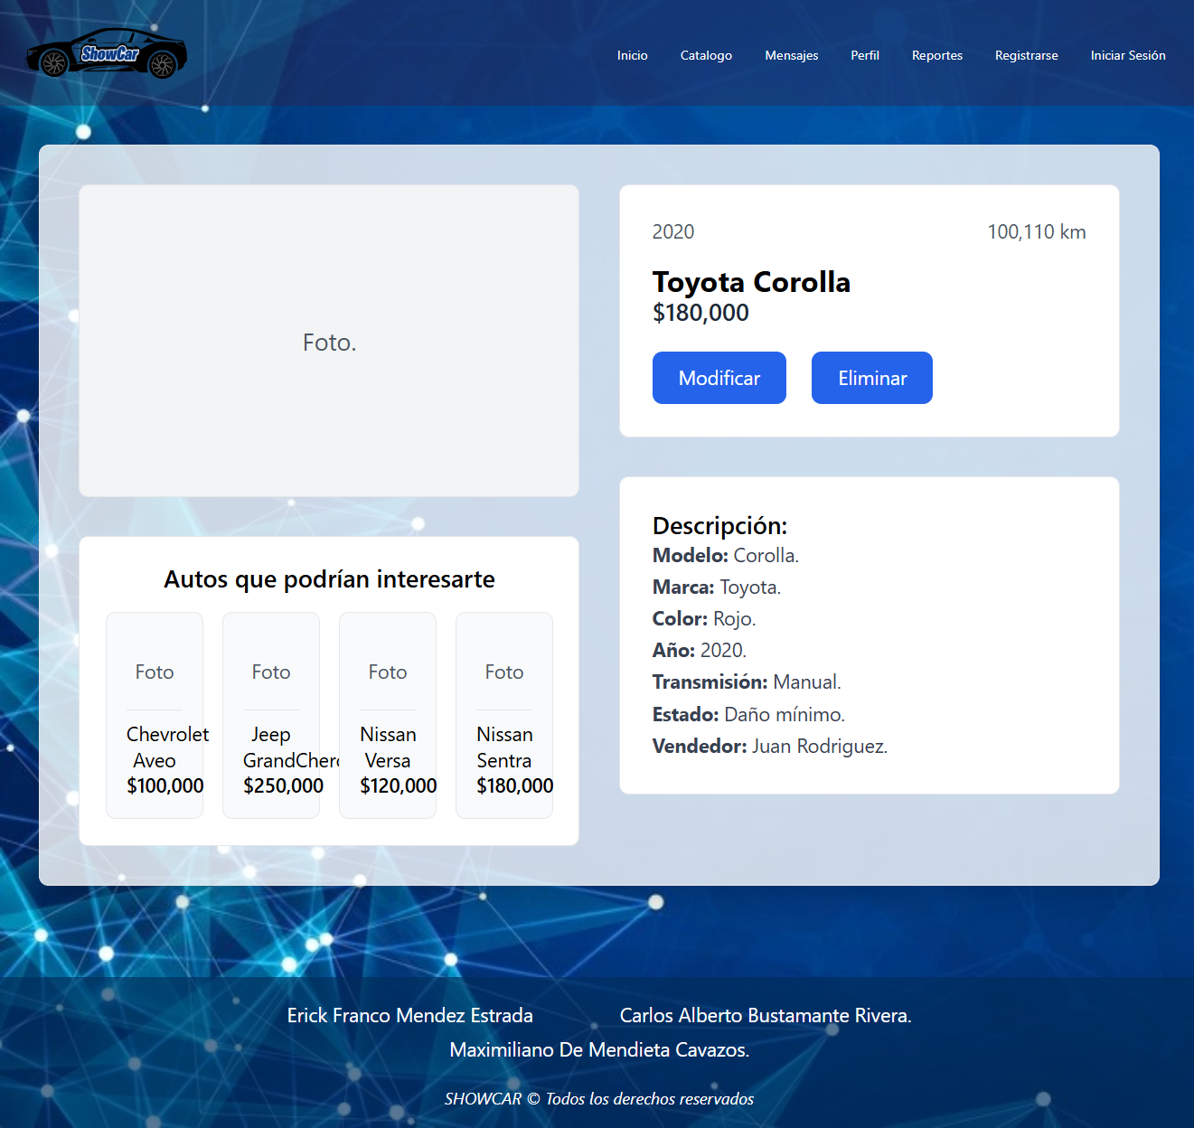

**Mensajes-Vendedor**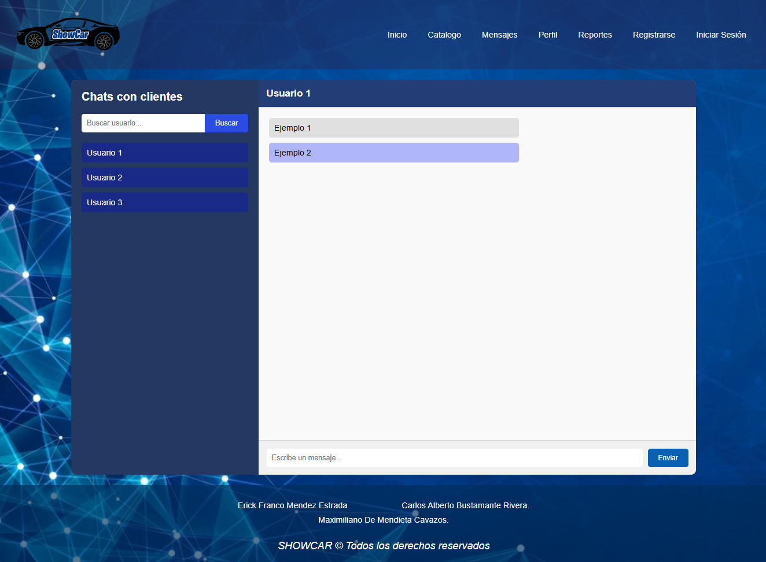

**Modificar información**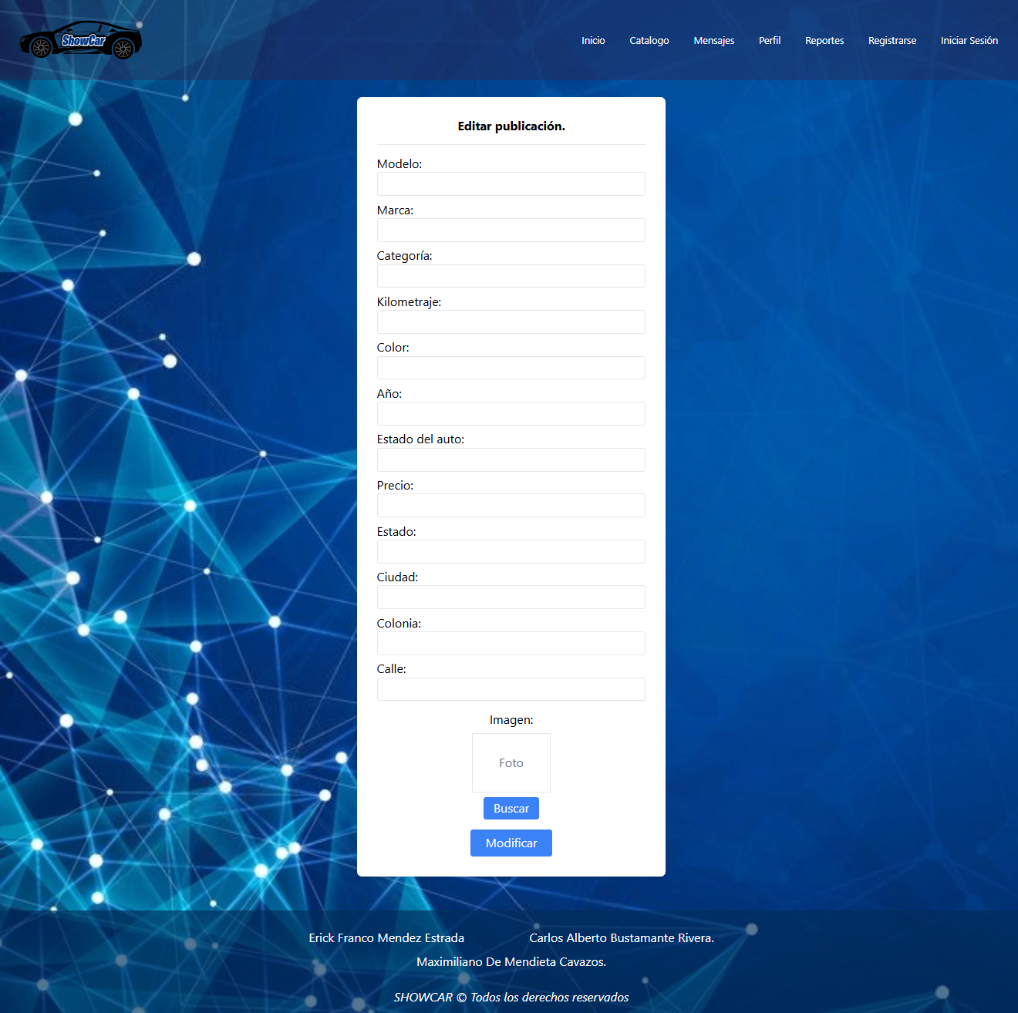

**Diagrama Entidad-Relación**

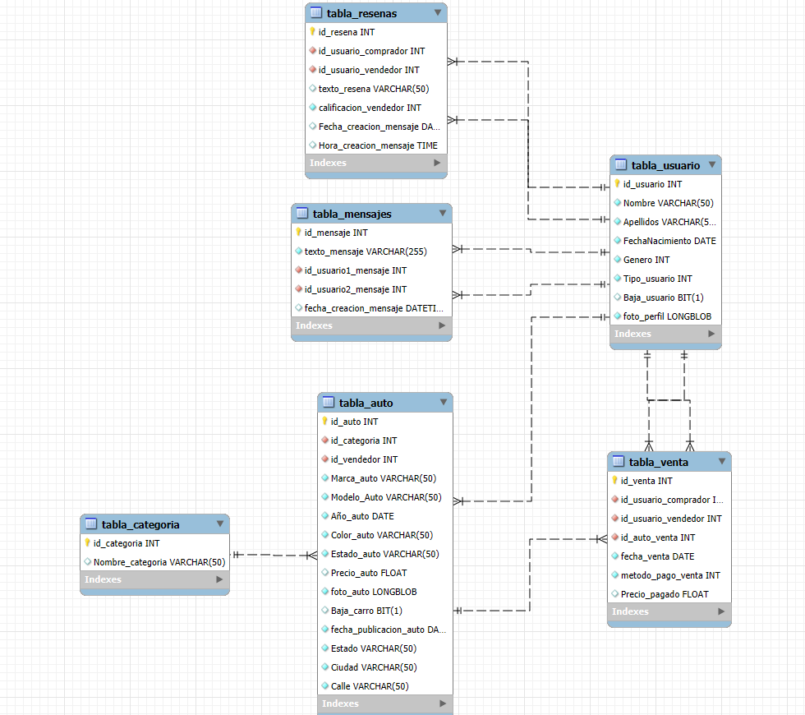

* **Base de datos**

create table tabla_usuario

(

id_usuario INT NOT NULL AUTO_INCREMENT PRIMARY KEY,

Nombre varchar(50) NOT NULL,

Apellidos varchar(50) NOT NULL,

username varchar(50) NOT NULL UNIQUE,

correo varchar(50) NOT NULL UNIQUE,

contrasena varchar(50) NOT NULL,

FechaNacimiento date NOT NULL,

Genero int NOT NULL, -- (0=MASCULINO,1=FEMENINO,2=OTRO)

Tipo_usuario int NOT NULL, -- (1=Comprador,2=Vendedor)

Baja_usuario bit, -- (0=ACTIVO,1=BAJA)

foto_perfil longblob NOT NULL

);

create table tabla_categoria

(

id_categoria INT NOT NULL AUTO_INCREMENT PRIMARY KEY,

Nombre_categoria varchar(50)

);

create table tabla_auto

(

id_auto INT NOT NULL AUTO_INCREMENT PRIMARY KEY,

id_categoria int NOT NULL,

id_vendedor int NOT NULL,

Marca_auto varchar(50) NOT NULL,

Modelo_Auto varchar(50) NOT NULL,

Año_auto Date NOT NULL,

Color_auto varchar(50) NOT NULL,

Estado _auto varchar(50) NOT NULL, -- (Daño mínimo, Daño medio, Daño alto)

Transmision_auto varchar(50) NOT NULL, -- (Manual y automatico)

Kilometraje_auto float NOT NULL,

Precio_auto float default null,

foto_auto longblob NOT NULL,

Baja_carro bit, -- (0=ACTIVO,1=BAJA)

fecha_publicacion_auto Date NOT NULL,

Estado varchar(50) NOT NULL,

Ciudad varchar(50) NOT NULL,

Colonia varchar(50) NOT NULL,

Calle varchar(50) NOT NULL,

FOREIGN KEY (id_categoria) REFERENCES tabla_categoria(id_categoria),

FOREIGN KEY (id_vendedor) REFERENCES tabla_usuario(id_usuario)

);

create table tabla_venta

(

id_venta INT NOT NULL AUTO_INCREMENT PRIMARY KEY,

id_usuario_comprador int NOT NULL,

id_usuario_vendedor int NOT NULL,

id_auto_venta int NOT NULL,

fecha_venta Date NOT NULL,

metodo_pago_venta INT NOT NULL, -- Método de pago de la inscripción ( 0 = TARJETA DEBITO,1 = TARJETA CREDITO)

Precio_pagado FLOAT DEFAULT NULL,

FOREIGN KEY (id_usuario_comprador) REFERENCES tabla_usuario(id_usuario),

FOREIGN KEY (id_usuario_vendedor) REFERENCES tabla_usuario(id_usuario),

FOREIGN KEY (id_auto_venta) REFERENCES tabla_auto(id_auto)

);

CREATE TABLE tabla mensajes

(

id_mensaje int NOT NULL AUTO_INCREMENT PRIMARY KEY,

texto mensaje VARCHAR(255) NOT NULL,

id_usuario1_mensaje INT NOT NULL,

id_usuario2_mensaje INT NOT NULL,

fecha_creacion mensaje DATETIME,

FOREIGN KEY (id_usuario 1 mensaje) REFERENCES tabla_usuario(id_usuario),

FOREIGN KEY (id_usuario 2_ mensaje) REFERENCES tabla_usuario(id_usuario)

);

CREATE TABLE tabla_resenas

(

id_resena int NOT NULL AUTO_INCREMENT PRIMARY KEY,

id_usuario_comprador int NOT NULL,

id_usuario_vendedor int NOT NULL,

texto_resena varchar(50),

calificacion_vendedor INT NOT NULL,

Fecha_creacion Mensaje Date,

Hora_creacion_mensaje time,

FOREIGN KEY (id_usuario_comprador) REFERENCES tabla_usuario(id_usuario),

FOREIGN KEY (id_usuario_vendedor) REFERENCES tabla_usuario(id_usuario)

);